天津市汇文中学2025-2026学年九年级下学期阶段考历史试卷

一、单选题
1．原始人类经历了从群居到聚族而居，从采集到种植，从狩猎到饲养家畜的演进过程。推动上述演进的主要因素是( )
A．建筑技术的进步 B．人工取火的发明
C．饲养水平的提高 D．生产工具的改进
2．据《左传》记载：“郑武公、庄公为平王卿士。王贰于虢，郑伯怨王。王曰：‘无之。’故周郑交质。王子狐为质于郑，郑公子忽为质于周。”史称“周郑交质”，这一现象说明( )
A．春秋时期分封制逐步瓦解 B．春秋时期王室衰微
C．春秋时期周王室入不敷出 D．春秋时期民族交融
3．朱绍侯等主编的《中国古代史》中写道：“到了战国时期，夺权胜利的地主阶级为了巩固和扩展利益，先后开展了社会改革，掀起了变法运动。面对当时的社会大变革，人们提出不同的主张，形成了百家争鸣的局面。”上段材料作者意在说明（ ）
A．地主阶级非常善于改革
B．阶级斗争是历史发展的直接动力
C．百家争鸣内涵非常丰富
D．社会变革促进了思想文化的发展
4．公元前475年至公元前221年为战国时期。这段时间还可以表述为（ ）
A．公元前4世纪早期至公元前2世纪晚期
B．公元前4世纪晚期至公元前2世纪早期
C．公元前5世纪早期至公元前3世纪晚期
D．公元前5世纪晚期至公元前3世纪早期
5．史书评价道：他以非凡的政治和军事才能，在西域的三十一年中，正确地执行了汉王朝“断匈奴右臂”的政策，自始至终立足于争取多数，分化、瓦解和驱逐匈奴势力，加强了汉与西域各属国的联系。这位历史人物是（ ）
A．班超 B．张骞 C．甘英 D．张角
6．下表是我国不同时代文学的主要形式和内容节选。据此判断，我国古代文学发展的趋势是（ ）
文学形式 | 楚辞 | 唐诗 | 宋词 | 元曲
内容节选 | 长太息以掩涕兮，哀民生之多艰。 | 国破山河在，城春草木深。 | 大江东去，浪淘尽，千古风流人物。 | 地也，你不分好歹何为地？天也，你错勘贤愚枉做天。
A．地域化趋势加强 B．形式越来越单一
C．逐渐走向大众化 D．内容越来越脱离现实
7．韦庄在《秦妇吟》中写道：“昔时繁盛皆埋没，举目凄凉无故物。内库烧为锦绣灰，天街踏尽公卿骨。“这描写的是黄巢起义军攻入长安的景象。此次起义给唐朝带来的影响是（ ）
A．唐朝国势从此由盛转衰 B．推翻了唐朝的统治
C．给唐朝统治以致命的打击 D．形成了藩镇割据的局面
8．钱穆在《国史大纲》中指出：“清代政制，沿明代不设宰相，以大学士理国政，以便君主独裁。······雍正时别设军机处。自是内阁权渐轻······用人大权，则全出帝王旨意。”此言表明清代（ ）
A．君主专制进一步强化 B．军机处拥有最高决定权
C．雍正弱化了君主权力 D．增强了议政王大臣的权力
9．洋务派出版机构翻译出版的图书偏重西方自然科学、实用工艺和军事方面，而维新派刊印的图书以介绍各国社会政治、历史、地理、律例和宣传维新变法理论的居多。这一现象反映出（ ）
A．欧洲列强对华侵略加剧 B．救亡道路的调整与转变
C．近代民族工业快速发展 D．中体西用思想广泛传播
10．中共一大把组织领导工人运动作为工作中心；中共二大主张反帝反封建，建立“真正的民主共和国”；中共三大决定与国民党合作，建立革命统一战线。上述变化表明（ ）
A．党的工作顺应形势变化 B．党找到正确的革命道路
C．民族矛盾成为主要矛盾 D．工人运动成为首要工作
11．西安事变爆发后，有人主张将蒋介石“交付人民审判”，但中共认为应争取国民党接受“停止内战、共同抗日”的主张，并为此制定了和平解决西安事变的方针。这体现了中国共产党（ ）
A．消除了与国民党的矛盾 B．努力维护抗日民族统一战线
C．以民族利益为重的胸怀 D．与国民党实现了第二次合作
12．下图是解放战争发展示意图，图中①②处，应填写（ ）
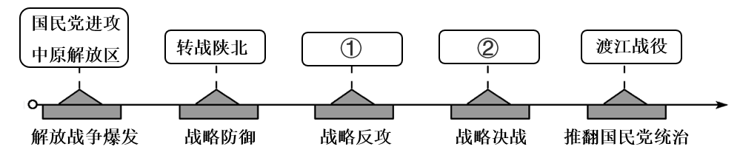
A．①三大战役②挺进大别山 B．①挺进大别山②三大战役
C．①挺进大别山②威海卫战役 D．①威海卫战役②台儿庄战役
13．如下图作品中有一只站在石尖上的雄鸡仰天长鸣，石头旁边有象征民族气节的竹子，画作左上方的题字引自《诗经》，其内容是“风雨如晦，鸡鸣不已。既见君子，云胡不喜”。该作品（ ）
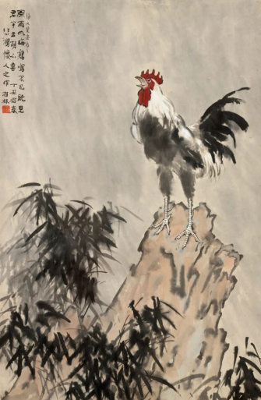 《风雨鸡鸣》
（徐悲鸿创作于1937年）
A．推广普及西洋绘画技法 B．见证了中华民族的伟大复兴
C．旨在传承中华优秀传统文化 D．表现了顽强不屈的爱国精神
14．我国当代著名诗人何其芳在《我们最伟大的节日》中写道：“你，新的中国，人民的中国啊，你终于在旧中国的母体内生长，壮大，成熟，你这个东方的巨人终于诞生了。”这个“东方巨人”的诞生标志着中国（ ）
A．大陆获得了完全的解放 B．真正成为独立自主的国家
C．进入社会主义初级阶段 D．彻底废除了封建土地制度
15．1950-1952年的土地改革，使全国约有3亿无地少地的农民，无偿获得约7亿亩土地和37950间房屋等生产资料，是我国消灭封建剥削制度的深刻社会变革，材料中“社会变革”的含义指（ ）
A．实行地主减租减息、农民交租交息的政策
B．变封建地主土地所有制为农民土地所有制
C．变封建地主土地所有制为土地公有制
D．推行“包产到户”家庭联产承包责任制
16．如图反映了我国建国初期重工业、轻工业部分行业产量变化，出现这一变化的最主要原因是（ ）
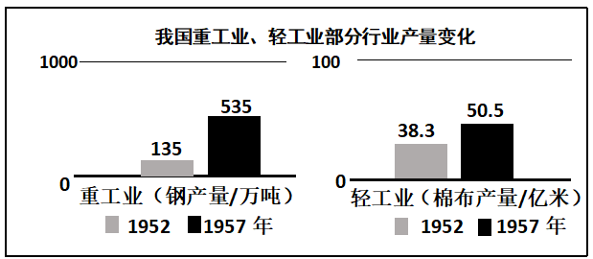
A．土地改革的基本完成 B．抗美援朝战争的胜利
C．“一五”计划的完成 D．三大改造的基本完成
17．站在“两个一百年”奋斗目标的历史交汇点上，在中华大地上全面建成了小康社会，中国人民踏上奔向第二个百年目标的新征程。这里的“新征程”是指（ ）
A．致力完成祖国统一大业 B．继续全面深化改革开放
C．建成社会主义现代化国家 D．实现中华民族伟大复兴
18．面对强国强军的新时代要求，我国国防和军队建设不断推进。2013年，习近平正式提出的强军目标是（ ）
A．听党指挥、能打胜仗、作风优良
B．军队革命化、现代化、正规化
C．军委管总、战区主战、军种主建
D．防空反导、综合保障、反恐维稳
19．2025年5月30日，在各大洲近60个国家和联合国等约20个国际组织见证下，国际调解院在香港成立。这一维护《联合国宪章》宗旨、专门调解解决国际争端的全球首个政府间法律组织，既体现了中国文化的和合之道，又填补了国际法治空白。这是当代中国（ ）
A．取代了联合国职能的重要标志
B．跻身到发达国家行列的里程碑
C．积极参与全球治理的实际行动
D．已经主导世界话语权的大事件
20．航天员杨利伟成为浩瀚太空的第一位中国访客，搭载他的飞船是（ ）
A．神舟一号 B．神舟五号 C．神舟七号 D．神舟十二号
21．这一制度“如罗网一般，能把那个涣散的欧洲社会轻轻地维系着”。它是无序中的有序，欧洲因此变得相对稳定。这种统治方式的特点在于：它的基本关系不是国王与臣民，也不是国家与公民，而是领主与附庸。材料反映的制度（ ）
A．体现了一定的契约关系 B．有利于宗教的传播
C．维护了奴隶主阶级利益 D．以血缘关系为纽带
22．绘制历史知识结构图能够发现知识点之间的联系和规律，拓展思维和视野。如图是一位同学绘制的知识结构示意图，其中①处应填入的内容为（ ）
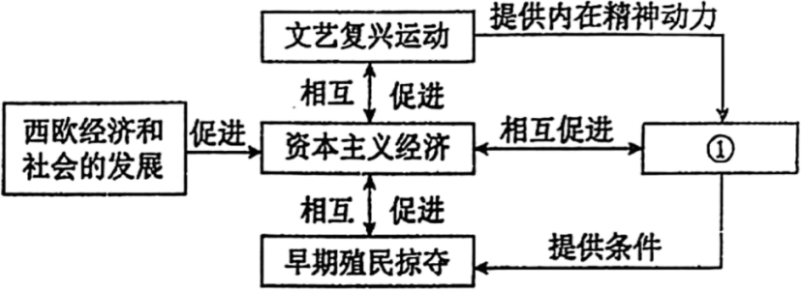
A．封建庄园 B．租地农场 C．手工工场 D．探寻新航路
23．史学家霍布斯鲍姆称欧洲18世纪为革命的时代，并把发生在这一时期的两场革命称之为“双元革命”，认为它们分别从政治、经济领域摧毁欧洲封建制度。使整个世界发生变革的“双元革命”是（ ）
A．英国资产阶级革命和法国大革命
B．法国大革命和英国光荣革命
C．拿破仑对外战争和英国光荣革命
D．法国大革命和英国工业革命
24．马克思、恩格斯在《共产党宣言》中，强调无产阶级在夺取政权以后，应该逐步将资本和生产工具集中在自己手中，在此基础上“尽可能快地增加生产力的总量”。《宣言》揭示共产党在掌握政权后的使命是（ ）
A．完善中央集权政治体制
B．领导人民实现美好生活
C．加强各国无产阶级联合
D．继续进行无产阶级革命
25．反抗殖民压迫，实现民族独立是近代亚非拉人民的历史重任。下列人物属于18-19世纪民族民主运动范畴的是（ ）
A．曼德拉、扎格鲁尔 B．孙中山、卡德纳斯
C．纳赛尔、卡斯特罗 D．圣马丁、章西女王
26．《欧洲史》中写道：“第一次世界大战标志着一个时代的结束，……欧洲强国在战争中失去了世界霸权。人们从此转向华盛顿和莫斯科。”对这句话理解正确的是（ ）
A．这里的“时代”是资本主义时代
B．欧洲因一战完全失去国际政治话语权
C．美国、苏联因参加一战实力大增
D．一战使传统的国际格局发生改变
27．下面是小华同学历史笔记整理的部分内容，该内容的主题是（ ）
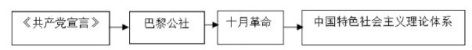
A．标志着马克思主义的诞生
B．世界上第一个无产阶级政权的成功实践
C．马克思主义理论保持不变
D．马克思主义在实践中不断的丰富和发展
28．“由政府调节工业生产中的问题，各个工业企业制定本行业的公平经营规章，规章确定各企业的生产规模、产品价格、销售市场的分配……凡是接受法规的企业，一律发给……蓝鹰标志。”这表明，罗斯福新政（ ）
A．旨在恢复金融秩序 B．通过干预恢复工业生产发展
C．保障了工人的权利 D．消除了资本主义制度的矛盾
29．牺牲弱小国家利益，推行强权政治，是帝国主义列强惯用的手段。德、意、英、法强行将捷克斯洛伐克的苏台德区和与奥地利接壤的南部地区割让给德国的会议是（ ）
A．巴黎和会 B．华盛顿会议 C．雅尔塔会议 D．慕尼黑会议
30．二战中，打破德军“不可战胜”神话的战役是（ ）
A．凡尔登战役 B．莫斯科保卫战 C．斯大林格勒战役 D．诺曼底登陆

二、综合题
31．某班以“中华文明符号”为主题制作展板，请你参与完成。
中华文明符号
版块一汉字篇 | 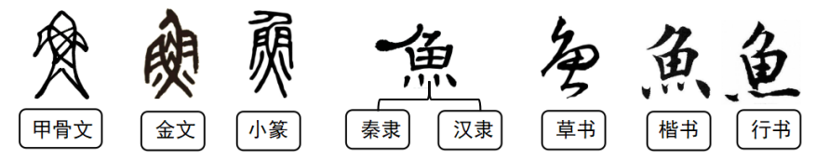
版块二工程篇 | 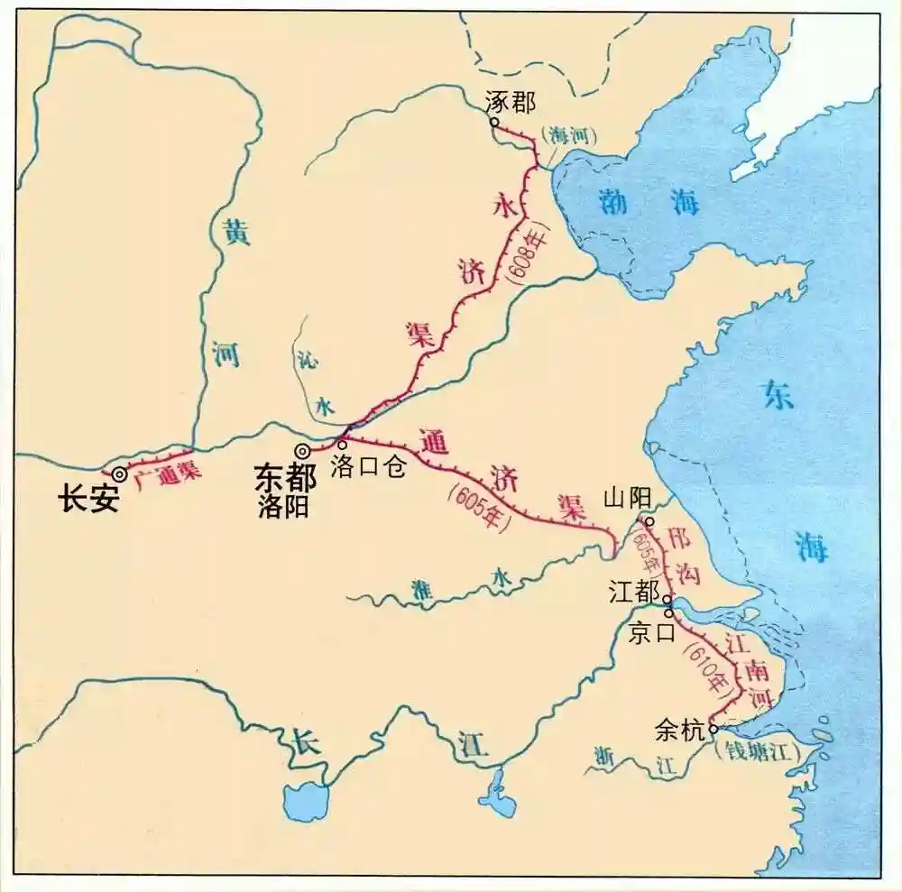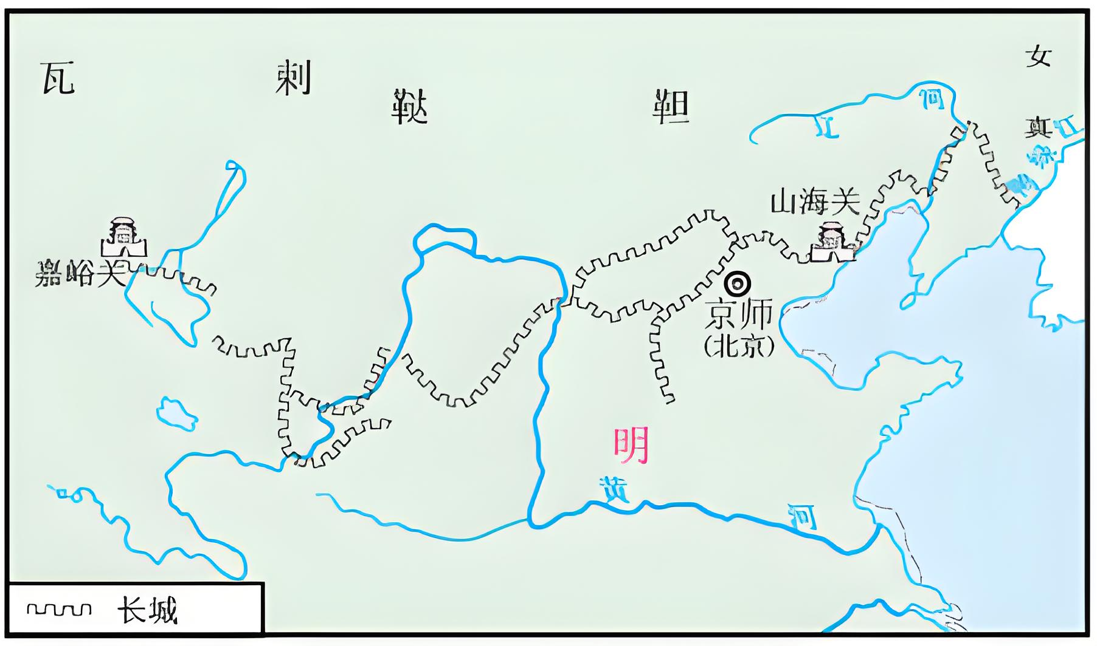图一 隋朝大运河示意图 图二 明长城示意图
版块三节日篇 | 元日爆竹声中一岁除，春风送暖入屠苏。  千门万户曈曈日，总把新桃换旧符。 | 上元竹枝词桂花香馅裹胡桃，江米如珠井水淘。  见说马家滴粉好，试灯风里卖元宵。
(1)结合所学知识，指出版块一中甲骨文的证史价值。并归纳汉字演变的趋势。
(2)请写出版块二图一中水利工程的历史地位。图二工程在民族交往中有何作用？
(3)请你从“节日篇”的诗词中任选一篇，对其描述的节日作简要介绍。（提示：写出节日的名称、风俗习惯）并归纳这两个节日彰显了中华民族怎样的道德观和价值观？
32．危与机总是同生并存的，克服了危局即是机遇。某九年级历史探究小组在学习了世界近现代史后围绕“危机与抉择”这一主题进行了如下探索，请你参与完成：
【危难中掌舵】
材料一 苏俄经济得到了恢复，列宁对此感到很欣慰，他说：“在战争结束的时候，俄国就像是一个被打得半死的人……而现在，谢天谢地，他居然能够拄着拐杖走动了！”……在马克思主义的发展史上，这是一个重大的突破。
——《大国崛起》解说词
(1)材料一中的俄国由“一个被打得半死的人”到“能够拄着拐杖走动了”与列宁开出的哪一“处方”有关?为什么说这一政策是“马克思主义发展史上的重大突破”?
【危机中抉择】
材料二
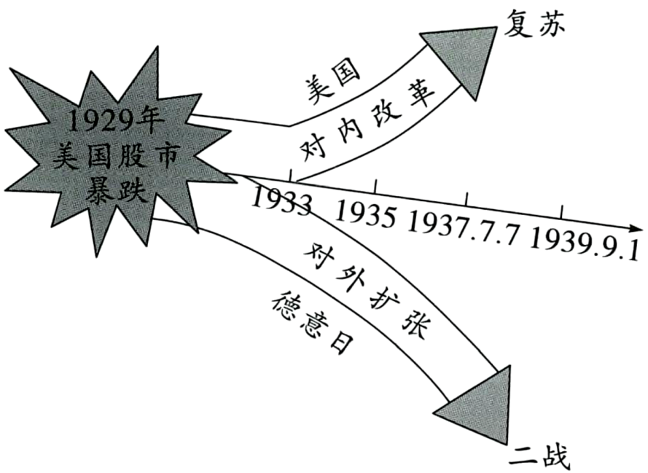
(2)根据材料二并结合所学指出，面对危机，美国和德国分别寻求了怎样的出路?指出这两种出路的不同结果?
【危局中联合】
材料三 1941年12月，美英两国首脑及军方高级将领在华盛顿举行了会谈。双方就成立大联盟，通力合作达成一致……保证运用军事和经济的全部资源对抗法西斯国家，绝不单独同敌人停战议和。
漫画发表于宣言签字前夕。画中，罗斯福和丘吉尔在庆祝一个1942年即将诞生的被称为“联合”(unity)的新生儿。墙上挂着斯大林等领导人的画像，画像上都露出满意的笑容。
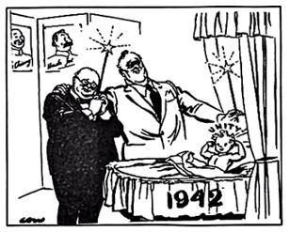 日期：1941年12月29日
(3)依据材料三并结合所学，分析本幅漫画的创作背景。并写出该新生儿诞生的标志。
(4)综合上述材料谈谈“危机与抉择”带给我们的启示。

《天津市汇文中学2025-2026学年九年级下学期阶段考历史试卷》参考答案
题号 | 1 | 2 | 3 | 4 | 5 | 6 | 7 | 8 | 9 | 10
答案 | D | B | D | C | A | C | C | A | B | A
题号 | 11 | 12 | 13 | 14 | 15 | 16 | 17 | 18 | 19 | 20
答案 | C | B | D | B | B | C | D | A | C | B
题号 | 21 | 22 | 23 | 24 | 25 | 26 | 27 | 28 | 29 | 30
答案 | A | D | D | B | D | D | D | B | D | B

1．D
【详解】根据所学可知，会不会制造工具，是人和动物的根本区别，工具的改进会推动人类的进步。由于生产工具不断改进，劳动能力的不断提高，促进社会生产力的发展,人类征服自然、改造自然的能力增强，因此原始人类经历了从群居到聚族而居，从采集到种植，从狩猎到饲养家畜的演进过程。经分析ABC不合题意，故选D。
点睛：本题考查原始人类生活方式的发展进步。依据课本所学，会不会制造工具，是人和动物的根本区别，工具的改进会推动人类的进步。北京人，能够制造和使用工具，手脚分工明显；山顶洞人已会人工取火，生活的集体是由血缘关系结合起来的氏族；河姆渡原始居民最早开始种植水稻，出现了原始农耕；比建筑技术进步，开始建造干栏式的房子，饲养家畜，制造陶器。
2．B
【详解】根据题干信息“周郑交质”并结合所学知识可知，按照西周礼制，君臣之间不应以交换人质来建立信任。周王室与郑国交换人质，说明周天子已无力控制诸侯，其权威大大下降，直接体现了春秋时期周王室衰微的历史现象，B项正确；分封制瓦解是一个长期过程，“周郑交质”是其表现之一，但题干更直接反映的是周王室与诸侯关系的变化，排除A项；题干未涉及财政收支相关内容，而是强调王室衰微，排除C项；题干描述的是周王室与郑国的政治事件，与民族交融无关，排除D项。故选B项。
3．D
【详解】据题干“到了战国时期，夺权胜利的地主阶级为了巩固和扩展利益，先后开展了社会改革，掀起了变法运动。面对当时的社会大变革，人们提出不同的主张，形成了百家争鸣的局面。”可得出，作者认为地主阶级夺权后为了巩固利益，进行社会改革（变法运动），面对这种社会大变革，人们提出了各种主张，形成了“百家争鸣”的局面。因此，作者意在强调社会变革对思想文化的影响，D项正确；题干仅说明地主阶级为了巩固利益而进行改革，没有强调“地主阶级非常善于改革”，排除A项；题干重点在于社会变革对思想的影响，而非阶级斗争的直接作用，排除B项；题干仅提到百家争鸣局面的形成，没有说明其内容“非常丰富”，排除C项。故选D项。
4．C
【详解】公元前475年属于公元前5世纪早期（公元前499年—公元前470年），公元前221年属于公元前3世纪晚期（公元前229年—公元前200年）。因此，公元前475年至公元前221年这段时间，还可以表述为公元前5世纪早期至公元前3世纪晚期，故本题选C。
5．A
【详解】据材料“自始至终立足于争取多数，分化、瓦解和驱逐匈奴势力，加强了汉与西域各属国的联系”可知，东汉时期，班超投笔从戎，在西域驻守经营三十一年，通过政治和军事手段分化、瓦解匈奴势力，帮助西域各国摆脱匈奴控制，重新加强了汉朝与西域的联系，完全符合题干描述，A项正确；张骞是西汉时期人物，两次出使西域开辟了丝绸之路，但他在西域的活动时间远不足三十一年，核心贡献是打通交流通道，而非长期经营西域打击匈奴，不符合题干“三十一年”的关键信息，排除B项；甘英是班超的属吏，仅奉命出使大秦（古罗马帝国），并未在西域长期经营，与题干事迹不符，排除C项；张角是东汉末年黄巾起义的领导者，活动区域在中原内地，与西域事务毫无关联，不符合题意，排除D项。故选A项。
6．C
【详解】据题干信息“楚辞‘哀民生之多艰’、唐诗‘国破山河在’、宋词‘大江东去’、元曲‘地也，你不分好歹何为地？’”和所学知识可知，从楚辞到元曲，文学形式从高雅走向通俗，内容从个人感慨扩展到对社会现实的强烈批判，受众从上层逐渐扩展到市民阶层，体现了文学逐渐走向大众化的趋势，C项正确；材料虽列举了不同时代的文学形式，但并未体现南北地域之间的差异，无法得出地域化趋势加强的结论，排除A项；我国古代文学形式从楚辞到唐诗、宋词、元曲，形式日益丰富多样，并非越来越单一，排除B项；元曲内容深刻反映社会现实，批判黑暗现象，并非越来越脱离现实，排除D项。故选C项。
7．C
【详解】根据题干信息“昔时繁盛皆埋没，举目凄凉无故物。内库烧为锦绣灰，天街踏尽公卿骨”可知，诗句描绘黄巢起义军攻入长安后的破坏景象，黄巢起义给唐朝统治以致命的打击，C项正确；“唐朝国势由盛转衰”对应的是安史之乱，非黄巢起义，排除A项；黄巢起义未直接推翻唐朝，最终由朱温灭唐，排除B项；“藩镇割据”形成于安史之乱后，起义加剧但非其直接结果，排除D项。故选C项。
8．A
【详解】根据材料关键信息“沿明代不设宰相”“雍正时别设军机处”“用人大权，则全出帝王旨意”并结合所学可知，雍正年间设立军机处，这一特殊机构便于皇帝独掌朝政，使皇帝具有至高无上的权威，一切都要服从皇帝的意志，A项正确；军机处完全听命于皇帝，没有最高决定权，排除B项；材料显示雍正加强皇权而非弱化，排除C项；议政王大臣权力在清代逐渐被削弱，排除D项。故选A项。
9．B
【详解】根据题干“洋务派出版机构翻译出版的图书偏重西方自然科学、实用工艺和军事方面”可知，洋务派主张学习西方技术以维护清朝统治，即“中体西用”；而“维新派刊印的图书以介绍各国社会政治、历史、地理、律例和宣传维新变法理论的居多”可知，维新派主张学习西方政治制度，进行变法。这一变化反映了随着民族危机的加深，中国向西方学习的内容从技术层面深入到制度层面，体现了救亡道路的调整与转变，B项正确。材料反映的是中国内部学习内容的变化，而非欧洲列强侵略加剧，排除A项；材料涉及的是出版内容，与民族工业发展无直接关系，排除C项；“中体西用”是洋务派的思想，维新派已经超越这一思想，排除D项。故选B项。
10．A
【详解】根据材料“中共一大把组织领导工人运动作为工作中心；中共二大主张反帝反封建，建立‘真正的民主共和国’；中共三大决定与国民党合作，建立革命统一战线”结合所学知识可知，中共一大以“工人运动”为中心，是基于建党初期力量薄弱、工人阶级革命性强的认识；中共二大在分析中国半殖民地半封建国情后，提出反帝反封建的民主革命纲领，拓展了革命任务；中共三大鉴于工人运动屡遭镇压，认识到单靠工人阶级力量有限，需联合其他革命力量，故决定建立统一战线，这一系列变化体现了党根据革命形势和实际需要调整工作重心和策略，具有灵活性和适应性，因此材料内容表明党的工作顺应形势变化，A项正确；“正确的革命道路”是指1927年大革命失败后探索出的“农村包围城市、武装夺取政权”道路，而题干中三大时期仍处于国民革命阶段，尚未找到这条道路，排除B项；材料所述内容正处于1921-1923年期间，这时期中国社会的主要矛盾是帝国主义和中华民族的矛盾、封建主义和人民大众的矛盾，民族矛盾没有成为主要矛盾，排除C项；仅中共一大以工人运动为中心，中共三大已转向与国民党合作，建立统一战线，工人运动不再是唯一“首要工作”，排除D项。故选A项。
11．C
【详解】根据题干“西安事变爆发后，中共为争取国民党接受‘停止内战、共同抗日’，制定了和平解决西安事变的方针”和所学知识可知，中国共产党从全民族利益出发，不计前嫌，主张和平解决西安事变，体现了以民族利益为重的胸怀，C项正确；西安事变后，国共两党之间的矛盾并未消除，只是暂时缓和，排除A项；抗日民族统一战线的正式建立是在1937年9月，西安事变的和平解决只是揭开了国共两党由内战到联合抗日的序幕，排除B项；国共两党第二次合作的实现是在1937年，并非西安事变爆发时，排除D项。故选C项。
12．B
【详解】由所学知识可知，1946年6月，国民党进攻中原解放区，解放战争全面爆发。国民党的全面进攻失败后，转为重点进攻，目标是陕甘宁解放区和山东解放区，中共进行战略防御，毛泽东率领中共中央转战陕北，粉碎了国民党对陕甘宁解放区的进攻。1947年6月，刘邓大军千里跃进大别山，开辟了大别山根据地，揭开了人民解放战争战略进攻的序幕。1948年9月——1949年1月，中国人民解放军和国民党军队进行了战略决战，解放军先后发动辽沈、平津、淮海三大战役，歼敌150多万，基本上消灭了国民党的主力，为解放江南奠定了基础。1949年4月，中国共产党发动渡江战役，解放南京，国民党政权垮台，中国共产党取得了解放战争的胜利。所以①处“战略反攻”应填写挺进大别山，②处“战略决战”应填写三大战役，B项正确；①处“战略反攻”应填写挺进大别山，排除A项；威海卫战役发生在甲午中日战争时期，与题干解放战争不符，排除CD项。故选B项。
13．D
【详解】根据题干“风雨如晦，鸡鸣不已。既见君子，云胡不喜”并结合所学知识可知，1937年正值全面抗战爆发，国家处于危难之际。画作中“风雨如晦”象征民族危机，“鸡鸣不已”的雄鸡与“民族气节的竹子”共同寓意在困境中不屈不挠的精神，结合时代背景，体现了顽强不屈的爱国情怀，D项正确；该作品虽可能融合绘画技法，但作品主旨非“推广西洋技法”，排除A项；1937年抗战初期，中华民族伟大复兴尚未实现，排除B项；传承传统文化是表现形式，并非核心目的，排除C项。故选D项。
14．B
【详解】据材料“你，新的中国，人民的中国啊，你终于在旧中国的母体内生长，壮大，成熟，你这个东方的巨人终于诞生了”并结合所学知识可知，材料中“东方的巨人终于诞生了”是指新中国成立。1949年10月1日开国大典的举行标志着新中国的成立，结束了中国半殖民地半封建社会的历史，人民真正成为国家的主人，成为独立自主的国家，B项正确；新中国成立时，大陆未完全解放（如1951年西藏和平解放），排除A项；1956年三大改造完成标志着我国进入社会主义初级阶段，与新中国成立无关，排除C项；1950—1952年土地改革完成，彻底废除了封建土地制度，排除D项。故选B项。
15．B
【详解】根据题干“1950-1952年的土地改革，使全国约有3亿无地少地的农民，无偿获得约7亿亩土地和37950间房屋等生产资料，是我国消灭封建剥削制度的深刻社会变革。”和所学知识可知，土地改革废除了封建地主土地所有制，实行农民土地所有制，从根本上改变了土地的所有制形式，属于深刻的社会变革，B项正确；地主减租减息、农民交租交息的政策是抗日战争时期的土地政策，并非1950-1952年土地改革的内容，排除A项；变封建地主土地所有制为土地公有制是三大改造中农业社会主义改造的结果，并非土地改革的内容，排除C项；推行“包产到户”家庭联产承包责任制是在改革开放时期，与1950-1952年的土地改革无关，排除D项。故选B项。
16．C
【详解】根据题干“我国建国初期重工业、轻工业部分行业产量变化”可知，我国的重工业从1952年的135万吨上升到1957年的535万吨，轻工业从1952年的38.3亿米上升到50.5亿米，说明重工业、轻工业产量大幅增长，结合所学知识可知，“一五”计划优先发展重工业，1957年“一五”计划完成，推动了建国初期重工业、轻工业产量大幅增长，C项正确；土地改革基本完成，主要是变封建地主土地所有制为农民土地所有制，解放农村生产力，促进农业发展，与工业产量变化无关，排除A项；抗美援朝战争胜利，为国内经济建设赢得相对稳定的和平环境，并非直接推动工业产量变化的主要因素，排除B项；三大改造基本完成，实现生产资料私有制向社会主义公有制转变，主要是在生产关系层面变革，与工业产量增长的直接关联小，排除D项。故选C项。
17．D
【详解】据题干“在中华大地上全面建成了小康社会，中国人民踏上奔向第二个百年目标的新征程”和所学知识可知，实现中华民族伟大复兴是近代以来中华民族最伟大的梦想，中国人民在全面建成小康社会后踏上奔向第二个百年目标的新征程，就是为了实现中华民族伟大复兴，D项正确；致力完成祖国统一大业是实现中华民族伟大复兴征程中的重要任务之一，但不是“新征程”的整体指代，排除A项；继续全面深化改革开放是推动国家发展、实现新征程目标的强大动力和重要举措，而不是新征程本身，排除B项；实现中华民族伟大复兴涵盖的内容更为广泛和深远，不仅包括国家现代化建设，还包括民族精神的弘扬、人民幸福等多方面，是更具综合性的目标，排除C项。故选D项。
18．A
【详解】根据题干要求并结合所学可知，2013年，习近平正式提出的强军目标是“听党指挥、能打胜仗、作风优良”，这是新时代国防和军队建设的核心方向，A项正确；军队革命化、现代化、正规化是此前军队建设的总要求，并非2013年新提出的强军目标，排除B项；军委管总、战区主战、军种主建是军队改革的体制架构，不是强军目标本身，排除C项；防空反导、综合保障、反恐维稳是军队具体任务领域，并非强军目标的核心表述，排除D项。故选A项。
19．C
【详解】根据题干信息“这一维护《联合国宪章》宗旨、专门调解解决国际争端的全球首个政府间法律组织，既体现了中国文化的和合之道，又填补了国际法治空白”并结合所学知识可知，国际调解院作为专门调节解决国际争端的政府间法律组织，体现了中国以实际行动参与全球治理、推动全球治理体系改革与建设的努力，C项正确；联合国是当今最具普遍性、代表性和权威性的政府间国际组织，国际调解院的成立是维护《联合国宪章》宗旨，补充国际争端解决机制，并非“取代联合国职能”，排除A项；中国当前的基本国情是发展中国家，并未“跻身发达国家行列”，排除B项；中国始终坚持多边主义，推动国际社会平等对话与协商合作，是世界话语权的重要参与者、建设者，并非“主导世界话语权”，排除D项。故选C项。
20．B
【详解】结合所学可知，神舟五号于2003年10月15日发射，搭载杨利伟完成中国首次载人航天飞行，标志中国成为世界上第三个独立掌握载人航天技术的国家，B项正确；东方红一号是中国第一颗人造卫星，发射于1970年，属于无人航天器，与载人航天无关，排除A项；神舟七号于2008年发射，任务包括首次太空行走，时间晚于杨利伟的飞行，排除C项；神舟十二号发射于2021年，属于中国空间站建设阶段的任务，与“第一位中国访客”无关，排除D项。故选B项。
21．A
【详解】据材料并结合所学可知，材料强调的是封君封臣制度，该制度通过领主与附庸的关系维系欧洲社会，而非国王与臣民或国家与公民；封君封臣制度以土地分封为基础，双方通过契约确立权利义务（如封臣效忠并提供军事服务，封君提供保护），体现契约关系，A项正确；材料中的“基本关系不是国王与臣民，也不是国家与公民，而是领主与附庸”，这里的领主与附庸的关系就是封君封臣制度，与宗教传播无关，排除B项；封君封臣制度维护的是封建主利益，而非奴隶主利益，排除C项；封君封臣制度下的纽带是土地而非血缘，排除D项。故选A项。
22．D
【详解】根据题干信息“文艺复兴运动”“提供内在精神动力”和所学知识可知，探寻新航路由文艺复兴提供精神动力，资本主义经济提供物质基础；它又为早期殖民掠夺提供条件，反过来促进资本主义经济发展，符合图中的逻辑关系，D项正确；封建庄园是西欧中世纪封建经济形态，与资本主义发展、文艺复兴和殖民掠夺无促进关联，逻辑不符，排除A项；租地农场是农业资本主义生产形式，属于资本主义经济范畴，并非独立推动要素，无法匹配逻辑关系，排除B项；手工工场是手工业资本主义生产形式，归属于资本主义经济，并非独立事件，不能衔接各要素，排除C项。故选D项。
23．D
【详解】据题干“史学家霍布斯鲍姆称欧洲18世纪的两场革命为‘双元革命’，认为它们分别从政治、经济领域摧毁欧洲封建制度”和所学知识可知，这两场革命分别作用于政治和经济领域，且发生在18世纪，法国大革命（1789年开始）彻底摧毁了法国的封建专制制度，传播了民主共和思想，是从政治上打击封建制度的典范；英国工业革命（18世纪60年代开始）以机器生产取代手工劳动，确立了现代工厂制度，极大地推动了资本主义经济发展，是从经济领域瓦解封建制度基础的革命性变革，D项正确；“英国资产阶级革命和法国大革命”虽然都是政治革命，但英国资产阶级革命发生在17世纪（1640—1688年），且题干强调的是“分别从政治、经济领域”摧毁封建制度，此选项缺少经济领域的革命，排除A项；“法国大革命和英国光荣革命”中的英国光荣革命（1688年）属于英国资产阶级革命的尾声，时间在17世纪，且同样只涉及政治领域，排除B项；“拿破仑对外战争和英国光荣革命”中的拿破仑对外战争（19世纪初）虽在欧洲传播了革命理念，但其性质是军事扩张，并非题干所指的“革命”，且英国光荣革命同样不具备经济革命特征，排除C项。故选D项。
24．B
【详解】根据题干“强调无产阶级在夺取政权以后，应该逐步将资本和生产工具集中在自己手中，在此基础上‘尽可能快地增加生产力的总量’”并结合所学知识可知，马克思和恩格斯强调无产阶级在夺取政权后的主要任务是建立公有制经济基础，大力发展生产力，这两者的根本目的是为了实现无产阶级和全人类的解放，最终达到共同富裕的美好生活。因此，共产党在掌握政权后的核心使命是领导人民实现美好生活，B项正确；“完善中央集权政治体制”属于政治体制范畴，与题干强调的经济基础和生产力的直接关联较弱，排除A项；“加强各国无产阶级联合”是革命阶段的任务，而非执政后的核心使命，排除C项；“继续进行无产阶级革命”不符合《宣言》中关于夺取政权后转向发展生产力的论述，排除D项。故选B项。
25．D
【详解】根据题干中“18-19世纪民族民主运动范畴”的要求，并结合所学可知，圣马丁是19世纪拉丁美洲独立运动的领袖，为拉美摆脱西班牙殖民统治作出重要贡献；章西女王是19世纪印度民族大起义的杰出领袖，领导印度人民反抗英国殖民统治，二人的活动都属于18-19世纪亚非拉民族民主运动范畴，D项正确；曼德拉主要活动在20世纪，领导南非人民进行反种族隔离斗争；扎格鲁尔是20世纪初埃及华夫脱运动的领导人，排除A项；孙中山主要活动在20世纪，领导中国资产阶级民主革命；卡德纳斯是20世纪墨西哥改革的领导人，排除B项；纳赛尔是20世纪埃及民族解放运动的领导人；卡斯特罗是20世纪古巴革命的领导人，排除C项。故选D项。
26．D
【详解】根据题干信息“第一次世界大战标志着一个时代的结束，……欧洲强国在战争中失去了世界霸权。人们从此转向华盛顿和莫斯科”结合所学知识可知，一战后形成了“凡尔赛—华盛顿体系”，欧洲强国在战争中受到削弱，世界格局发生变化，人们开始关注华盛顿（美国）和莫斯科（苏联），因此对这句话理解正确的是“一战使传统的国际格局发生改变”，D项正确；“这里的‘时代’是资本主义时代”说法错误，因为第一次世界大战标志着一个时代的结束，主要是指以欧洲为中心的世界格局走向瓦解，欧洲列强丧失全球霸权地位的时代终结，排除A项；欧洲因一战完全失去国际政治话语权，过于绝对，不符合史实，排除B项；苏联崛起主要发生在战后初期，并非因参加一战实力大增，排除C项。故选D项。
27．D
【详解】根据材料“《共产党宣言》、巴黎公社、十月革命、中国特色社会主义理论体系”和结合所学知识，《共产党宣言》标志着马克思主义的诞生，巴黎公社是无产阶级政权的首次尝试，十月革命建立了第一个社会主义国家，中国共产党以马克思主义为指导，基于中国国情形成中国特色社会主义理论体系，因此材料整个脉络反映了马克思主义从诞生到实践尝试、成功实践及中国化发展的过程，体现马克思主义在实践中不断丰富和发展，D项正确；《共产党宣言》标志着马克思主义的诞生，只有反映《共产党宣言》，排除A项；巴黎公社是无产阶级政权的首次尝试，只有反映巴黎公社，排除B项；马克思主义是不断发展的开放的理论，始终站在时代前沿，排除C项。故选D项。
28．B
【详解】据题干“政府调节工业生产”“制定本行业的公平经营规章”“确定各企业的生产规模、产品价格、销售市场的分配”“蓝鹰标志”和所学知识可知，罗斯福新政中《全国工业复兴法》的核心内容是政府干预工业生产，通过制定公平经营规章规范企业行为，防止盲目竞争导致生产过剩，从而恢复工业生产发展，B项正确； 旨在恢复金融秩序的是罗斯福新政中整顿银行、美元贬值等措施，与题干工业生产调节无关，排除A项；保障工人权利的是新政中规定工人最低工资、最高工时等内容，题干未涉及，排除C项；罗斯福新政是在维护资本主义制度前提下的局部调整，无法消除资本主义制度的基本矛盾，排除D项。故选B项。
29．D
【详解】根据题干“德、意、英、法强行将捷克斯洛伐克的苏台德区和与奥地利接壤的南部地区割让给德国的会议”和结合所学知识可知，慕尼黑会议召开于1938年，英、法等国推行绥靖政策，纵容德国吞并捷克斯洛伐克的苏台德区，符合题干描述，D项正确；巴黎和会召开于1919年，是第一次世界大战后处理战败国的会议，主要涉及对战败国德国的制裁等问题，与捷克斯洛伐克的苏台德区无关，排除A项；华盛顿会议召开于1921年，主要是讨论亚太地区的问题，与欧洲领土毫无关联，排除B项；雅尔塔会议召开于1945年，是第二次世界大战末期规划战后秩序的会议，此时苏台德区已被德国占领，排除C项。故选D项。
30．B
【详解】根据题干“二战中，打破德军‘不可战胜’神话的战役”和所学知识可知，莫斯科保卫战中，苏联军民顽强抵抗，粉碎了德军迅速占领莫斯科的企图，打破了德军“不可战胜”的神话，B项正确；凡尔登战役是第一次世界大战中的重要战役，与二战无关，排除A项；斯大林格勒战役是二战中苏德战场的转折点，它对整个二战的进程产生了重大影响，但并不是打破德军“不可战胜”神话的战役，排除C项；诺曼底登陆是二战中盟军开辟欧洲第二战场的关键行动，加速了德国法西斯的灭亡，但不是打破德军“不可战胜”神话的战役，排除D项。故选B项。
31．(1)证史价值：证实了我国有文字可考的历史从商朝开始。
趋势：结构由繁到简，笔画不断简化
(2)历史地位：古代世界上最长的运河。作用：是各民族交往的纽带。
(3)选择：《元日》。介绍：该诗词描述的是春节，春节的习俗有放鞭炮、贴对联、除旧布新、拜神祭祖、纳福祈年等，是人们增进感情的重要节日，是一个欢乐祥和、亲朋好友欢聚的传统佳节。
选择：《上元竹枝词》。
介绍：该诗词描述的是元宵节，元宵节的习俗有吃元宵、看花灯、猜灯谜、耍龙灯、踩高跷等，元宵象征家庭像满月一样圆满，寄托了人们对未来生活的美好愿望。
道德观和价值观：团圆美满、祈求生活祥和安宁的美好愿望等。
【详解】（1）证史价值：据材料“甲骨文”及结合所学可知，甲骨文是商朝时期的文字，证实了我国有文字可考的历史从商朝开始。趋势：据材料“甲骨文、金文、小篆、秦隶、汉隶、草书、楷书、行书”文字的演变可知，文字的结构由繁到简，笔画不断简化。
（2）历史地位：据材料图一“隋朝大运河示意图”及结合所学可知，隋朝大运河是当时古代世界上最长的运河。作用：据材料图二“明长城示意图”及结合所学可知，明长城的沿线关隘是民族贸易的重要地点，因此明长城是各民族交往的纽带。
（3）选择：《元日》。介绍：据材料“爆竹声中一岁除，春风送暖入屠苏”及结合所学可知，该诗词描述的是春节，春节的习俗有放鞭炮、贴对联、除旧布新、拜神祭祖、纳福祈年等，是人们增进感情的重要节日，是一个欢乐祥和、亲朋好友欢聚的传统佳节。
选择：《上元竹枝词》。
介绍：据材料“试灯风里卖元宵”及结合所学可知，该诗词描述的是元宵节，元宵节的习俗有吃元宵、看花灯、猜灯谜、要龙灯、踩高跷等，元宵象征家庭像满月一样圆满，寄托了人们对未来生活的美好愿望。
道德观和价值观：据材料“爆竹声中一岁除，春风送暖入屠苏”、“试灯风里卖元宵”及结合所学可知，春节和元宵节都彰显了中华民族期望团圆美满、祈求生活祥和安宁的美好愿望等。
32．(1)处方：新经济政策。
原因：新经济政策利用市场和商品货币关系恢复经济，是对马克思主义关于社会主义只能实行计划经济理论的重大突破，丰富了马克思主义理论。
(2)美国出路：实行罗斯福新政，加强国家对经济的干预。
德国出路：建立法西斯专政，对外侵略扩张。
不同结果：美国通过新政渡过危机，维护了资本主义制度；德国走上法西斯道路，最终引发二战，给世界带来灾难。
(3)背景：1941年12月太平洋战争爆发，美国参战；反法西斯国家需要联合起来共同对抗法西斯。
诞生标志：1942年1月《联合国家宣言》的签署。
(4)启示：①面对危机要敢于抉择，正确抉择能转危为机；②不同道路导致不同结果，要选择符合国情的发展道路；③国际合作是应对全球性危机的有效途径；④和平与发展是时代主题，要坚决反对战争，维护世界和平。
【详解】（1）处方：“谢天谢地，他居然能够拄着拐杖走动了！”→可判断“处方”是新经济政策。
原因：传统马克思主义理论认为社会主义应实行计划经济，而新经济政策的核心是利用市场和商品货币关系来恢复与发展经济，这是对原有理论的创新和发展，因此被称为“重大突破”。
（2）出路：材料二的图示清晰展示了1929年经济大危机后，美国走向“对内改革”，德意日走向“对外扩张”→美国：1933年开始实行罗斯福新政，通过国家干预经济的方式渡过危机。德国：1933 年希特勒上台，建立法西斯专政，走上对外侵略扩张的道路。
结果：美国罗斯福新政维护了资本主义民主制度，为后来反法西斯战争奠定了物质基础。德国法西斯专政最终引发了第二次世界大战，给世界带来了巨大灾难。
（3）背景：漫画创作于1941年12月29日、“美英两国首脑在华盛顿会谈”“成立大联盟”→此时珍珠港事件刚刚爆发，美国正式参战，反法西斯力量亟需团结起来。
诞生标志：这个“新生儿”指的是世界反法西斯联盟，其诞生的标志是1942年1月《联合国家宣言》的签署 。
（4）启示：本题是开放性试题→可从抉择、国情、合作、和平与发展等角度组织答案。

